**Лабораторная работа №2**

**Газораспределительный механизм**

1. Назначение ГРМ

ГРМ служит для управления процессами наполнения цилиндров воздухом или топливно-воздушной смесью и выпуска отработавших газов из цилиндров.

Управление процессами выпуска и впуска осуществляется путем открытия и закрытия отверстий в цилиндре двигателя от угла поворота кривошипа коленчатого вала.

1. Типы и виды ГРМ

а) Двигатели с распредвалом в блоке цилиндров

**Нижнеклапанные**

Нижнеклапанный двигатель (L-Head, Flathead, Side-Valve) — двигатель, у которого распредвал расположен в блоке и клапана расположены также в блоке, в ряд сбоку от цилиндров, тарелками вверх. Привод непосредственно от расположенного под ними распредвала.

Плюсы схемы — малая шумность, простота изготовления. Минусы — из-за сложного пути бензовоздушной смеси значительно ухудшается наполнение цилиндров, как следствие — достигается ощутимо меньшая мощность по сравнению с остальными конфигурациями. Кроме того, долгий путь выхлопных газов может способствовать перегреву двигателей, работающих в тяжёлых условиях.

Вплоть до 1950-х годов, благодаря своей простоте и дешевизне двигатели с таким ГРМ были наиболее распространены на легковых (кроме спортивных) и грузовых автомобилях. В 1950-х годах стали массово внедрять верхнеклапанные двигатели, лишённые присущих нижнеклапанной схеме недостатков. На грузовых автомобилях эта схема использовалась намного дольше, например, грузовик ГАЗ-52 выпускался до 1990-х годов. Двигатель получался громоздким, дорогим, поэтому схема не получила особого распространения.

**Со смешанным расположением клапанов**

У такого двигателя обычно впускные клапана находятся в головке блока, как у верхнеклапанного мотора, и приводятся в действие при помощи штанг-толкателей, а выпускные — в блоке, как у нижнеклапанного двигателя. Распредвал был один и был расположен в блоке, как у обычного нижнеклапанного мотора.

Эта схема обладает тем преимуществом, что её мощность ощутимо выше, чем у «чистого» нижнеклапанного. Как правило, такие двигатели переделывались из нижнеклапанных.

**Верхнеклапанные**

У этих двигателей клапана расположены в головке цилиндров, а распредвал — в блоке. Привод клапанов — штангами-толкателями через коромысла.

Плюс такой схемы — относительно простая конструкция. Минус — очень большая инерционность механизма газораспределения, что сильно ограничивает максимальные обороты коленчатого вала двигателя и, следовательно, мощность. Кроме того, такая схема в большинстве случаев не даёт использовать больше двух клапанов на цилиндр, усложняет проектирование впускных и выпускных окоон в головке цилиндров с высокоэффективной конфигурацией. Двигатели этой схемы как правило низкооборотные, относительно тихоходные, но с гибкой моментной характеристикой. Если не используются гидравлические толкатели, такой двигатель будет одним из наиболее шумных по сравнению с остальными схемами.

В СССР первым массовым верхнеклапанным мотором стал двигатель «Волги» ГАЗ-21. Из отечественных, такой механизм газораспределения имели такие автомобили, как «Волга» (все карбюраторные модели), «Москвич» всех моделей от —407 до —408 включительно, все грузовики с двигателями конфигурации V8.

б) Двигатели с распредвалом в головке цилиндров

Двигатель с одним распределительным валом и клапанами в головке

В зависимости от конкретной конфигурации привода клапанов, выделяют двигатели с:

* Приводом клапанов коромыслами (Москвич-412, старые модели BMW, Honda) — клапана расположены по бокам от распредвала (обычно, V-образно), приводятся в движение насаженными на общую ось коромыслами, которые кулачки вала толкают с одного конца, а другой приводит в движение стержни клапанов;
* Приводом клапанов рычагами (ВАЗ-2101, −06, …) — распредвал над расположенными в ряд клапанами, приводит их посредством рычагов, опирающихся на шаровую опору, толкая их кулачками примерно посередине; минус — повышенная шумность, высокие нагрузки в месте контакта кулачков вала и рычагов, сложная регулировка клапанного зазора.
* Приводом клапанов толкателями (ВАЗ-2108, многие высокооборотные двигатели) — очень простой механизм с минимальной инерцией деталей, в котором распредвал расположен прямо над клапанами, расположенными тарелками вниз, и приводит их в движение через цилиндрические толкатели; минус — меньшая эластичность характеристики двигателя, сложная регулировка клапанного зазора.

Двигатель с двумя распредвалами в головке цилиндров

При этом существуют две серьёзно различающиеся разновидности этого механизма, отличающиеся количеством клапанов.

С двумя клапанами на цилиндр

В головке цилиндров расположены два распредвала, один из которых приводит впускные клапана, второй — выпускные. Эта схема применялась в 1960-х — 1970-х годах на высокопотенциальных двигателях таких автомобилей, как Fiat 125, Jaguar, Alfa-Romeo, а так же опытном двигателе гоночных автомобилей Москвич-412Р, Москвич-Г4. В настоящее время не применяется.

Схема позволяет значительно увеличить количество оборотов коленчатого вала без вредных последствий для ГРМ за счёт уменьшения его инерции, следовательно, увеличить мощность, снимаемую с двигателя. Например, мощность спортивной модификации двигателя Москвича-412 развивала более 100 л.с.

С четырьмя клапанами на цилиндр

Два распредвала, каждый из которых приводит свой ряд клапанов, в котором есть и впускные, и выпускные. Привод клапанов, как правило, толкателями. Схема даёт большое преимущество по мощностной отдаче. Применяется на большей части современных автомобилях.

в) По количеству клапанов: одноклапанные, двухклапанные, трехклапанные, четырехклапанные, пятиклапанные.

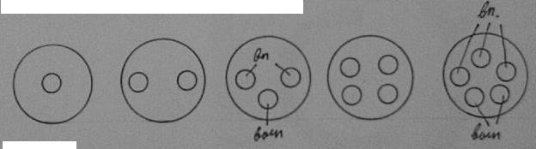

Рис. 1.

г) По типу привода: шестеренчатый от коленчатого вала, ременный, цепной.

д) По типу расположения распределительного вала.

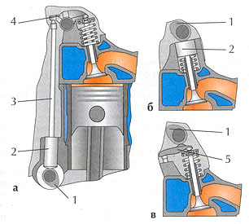

Рис. 2. Газораспределительные механизмы: а — с нижним расположением распредвала; б и в — с верхним расположением распредвала; 1 — кулачок; 2 — толкатель; 3 — штанга; 4 — коромысло; 5 — одноплечий рычаг.

При нижнем расположении распредвала усилие, необходимое для открытия клапанов, передаётся к ним от кулачков через толкатели, штанги и коромысла.

В ГРМ с верхним расположением распределительного вала привод клапанов осуществляется кулачком либо непосредственно через толкатели, либо через рычаги или коромысла.

1. Фазы газораспределения

Фазами газораспределения называется продолжительность открытия клапанов по углу поворота коленчатого вала.

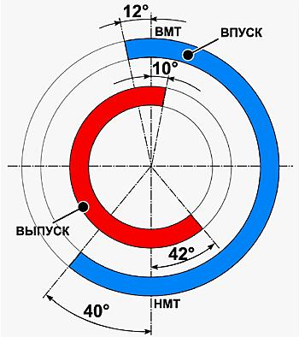

Рис. 3. Круговая диаграмма фаз газораспределения 4-тактного двигателя

ϑвп = ϑовк + 18̊ + ϑзвк

ϑвып = ϑовк +180̊ + ϑзвк

1. Состав ГРМ

ГРМ состоит из следующих основных элементов (рис. 8): распределительного вала, толкателей, штанг, одно- или двуплечих рычагов (коромысел), клапанов и их пружин.

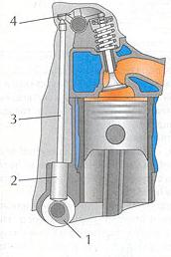

Рис. 4. Газораспределительный механизм: 1 — кулачок; 2 — толкатель; 3 — штанга; 4 — коромысло.

Распределительный вал — основная деталь газораспределительного механизма (ГРМ), служащего для синхронизации впуска/выпуска и тактов работы двигателя.

В современных автомобильных двигателях, как правило, расположен в верхней части головки блока цилиндров и соединён со шкивом или зубчатой звёздочкой коленвала ремнём или цепью ГРМ соответственно и вращается с вдвое меньшей частотой, чем последний (на 4-тактных двигателях). Составной частью распредвала являются его кулачки, количество которых соответствует количеству впускных и выпускных клапанов двигателя. Таким образом, каждому клапану соответствует индивидуальный кулачок, который и открывает клапан, набегая на рычаг толкателя клапана. Когда кулачок «сбегает» с рычага, клапан закрывается под действием мощной возвратной пружины.

Двигатели с рядной конфигурацией цилиндров и одной парой клапанов на цилиндр имеют один распределительный вал, а V-образные и оппозитные — два, по одному на каждый полублок (в каждой головке блока). Двигатели, имеющие 3 клапана на цилиндр (чаще всего два впускных и один выпускной) обычно имеют один распредвал на головку блока, а имеющие 4 клапана на цилиндр (два впускных и 2 выпускных) имеют 2 распредвала в каждой головке блока.

Современные двигатели часто имеют системы регулировки фаз газораспределения, то есть механизмы, которые позволяют проворачивать распредвал относительно приводной звездочки, тем самым изменяя момент открытия и закрытия (фазу) клапанов, что позволяет более эффективно наполнять рабочей смесью цилиндры на разных оборотах.

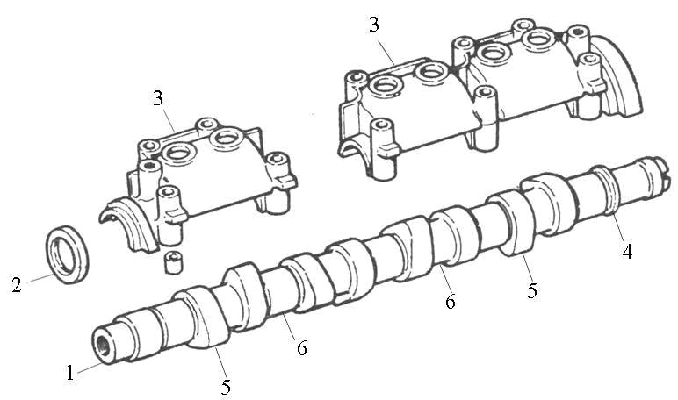

Рис. 5. Распределительный вал и крышки подшипников распределительного вала.

1 - распределительный вал; 2 – сальник; 3 - крышка подшипников распределительного вала; 4 – эксцентрик привода топливного насоса; 5 – кулачки; 6 – опорные шейки.

Кулачковый механизм — механизм, имеющий подвижное звено, совершающее вращательное движение — кулак (кулачок), с поверхностью переменной кривизны, взаимодействующей с другим подвижным звеном — толкателем, если подвижное звено совершает прямолинейное движение или коромысло, если подвижное звено совершает качание. Кулак, совершающий прямолинейное движение называется копиром.

Кулачковые механизмы подразделяют на 4 группы:

1. по типу толкателя
   1. с плоским толкателем
   2. с роликовым
   3. с игольчатым
   4. с остроконечным
2. по характеру движения толкателя
   1. возвратно-поступательное
   2. качающееся
3. по характеру движения кулачка
   1. возвратно-поступательное
   2. качающееся
   3. вращающееся
4. кулачковые механизмы с роликовым толкателем бывают
   1. дезаксиальные (ось кулачка не под толкателем)
   2. центральные (ось кулачка под толкателем)

Основные характеристики кулачкового механизма — это максимальное перемещение толкателя (угол качания коромысла), максимальная скорость или ускорение исполнительного механизма и закон движения исполнительного механизма.

Кулачковый механизм применяется в двигателях внутреннего сгорания в газораспределительном механизме, в металлорежущих станках и других машинах для воспроизведения сложной траектории движения рабочих органов и выполнения функции управления, таких как включение и выключение рабочих органов по определённой схеме.

Клапан - деталь газораспределительного механизма, позволяющая топливной смеси попадать в цилиндр, а выхлопным газам выходить из него.

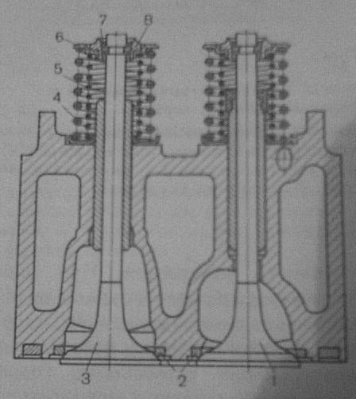

Рис.10. Клапаны, устанавливаемые непосредственно в головку цилиндра: 1 - впускной клапан, 2 - седла клапанов, 3 – выпускной клапан, 4 – наружная пружина, 5 – внутренняя пружина, 6 – тарелка пружины, 7 – сухарик, 8 – втулка.

Основными элементами клапана являются головка и стержень. У впускного клапана головку часто делают большего диаметра, чем у выпускного, для улучшения наполнения цилиндра. Клапаны работают в тяжелых условиях, поэтому их изготовляют из высококачественной стали. Для экономии этого материала головки клапанов часто выполняют из жаропрочной стали, а стержни – из углеродистой стали с последующей их приваркой. Плотное прилегание клапана к седлу 2 достигается с помощью фаски на головке клапана. По поверхности фаски осуществляется притирка клапана к седлу, что обеспечивает герметичность уплотнения.

Клапанные пружины 4 и 5 обеспечивают посадку клапана на седло и удерживают его в закрытом положении в течение заданной продолжительности по углу поворота коленчатого вала, а также препятствуют открытию клапанов под действием избыточного давления в газовоздушных каналах головки цилиндров. Пружины должны обладать необходимой характеристикой жесткости, обеспечивающей неразрывность кинематической цепи элементов механизма газораспределения при работе двигателя. На каждый клапан ставятся одна или две пружины. В последнем случае уменьшается их длина и повышается надежность работы механизма. Для того чтобы при поломке одной из пружин витки ее не попадали между витками другой, навивку пружин выполняют в различных направлениях. Клапанные пружины изготовляют из высокопрочной пружинной проволоки методом холодной навивки.

Коромысла – служат для изменения направления движения, передаваемого штангой. Коромысло представляет собой двуплечий рычаг, штампованный из стали и вращающийся на оси в бронзовых втулках.

Толкатель - деталь, служащая для сообщения поступательного движения другим деталям или механизмам машины. Толкатели часто применяют в кулачковых механизмах, в которых он обычно является ведомым звеном, получающим движение от кулачка.

Существуют три основных типа толкателей клапанов: механические, гидравлические и роликовые. Механические толкатели являются самыми старыми, простыми и дешевыми. Из-за своего небольшого веса, механические толкатели позволяют двигателю вращаться намного быстрее перед срабатыванием клапанов. Основными недостатками механических толкателей являются необходимость частой регулировки клапанов и шум от их работы.

Гидравлические толкатели являются наиболее популярным типом, используемым на двигателях. У них есть небольшая внутренняя камера, где накапливается моторное масло, и контрольный клапан для предотвращения обратного потока масла. Эти особенности позволяют толкателю автоматически компенсировать разницу в клапанных зазорах. Стандартные гидравлические толкатели относительно недороги и не требуют технического обслуживания, однако, на высоких оборотах они стремятся «прокачиваться» и клапаны зависают. Существуют специальные толкатели, которые расширяют диапазон оборотов достаточно, чтобы удовлетворять потребностям практически любого двигателя. Гидравлические толкатели являются наиболее популярным типом толкателей, используемым на форсированных двигателях, и хорошо работают во всех условиях.

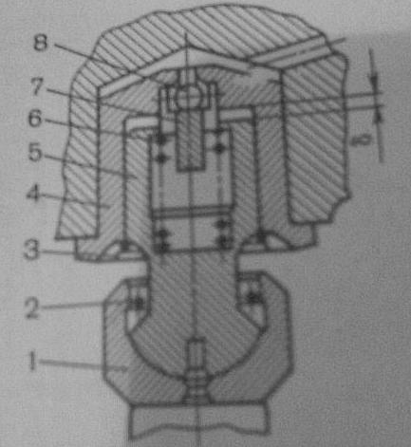

Рис 11. Гидравлический толкатель: 1- колпачок, 2 и 3 – стопорные кольца, 4 – втулка, 5 – плунжер, 6 – пружина, 7 – корпус клапана, 8 – шариковый клапан.

Роликовые толкатели клапанов являются лучшими и наиболее дорогими толкателями. Они увеличивают мощность и улучшают топливную экономичность путем уменьшения трения. Роликовые толкатели имеются и в механическом и в гидравлическом вариантах. Если позволяют средства, приобретите роликовые толкатели, и рассчитанный для работы с ним распредвал. Далее следуют гидравлические; механические толкатели — самые нежелательные для форсированного двигателя.

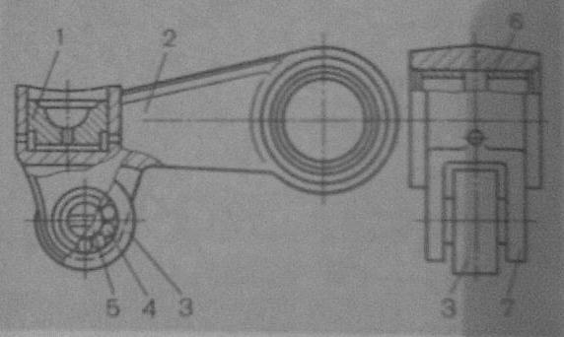

Рис. 12. Роликовый толкатель рычажного типа: 1 - пята, 2 – толкатель, 3 – ролик, 4 – игольчатый подшипник, 5 – ось ролика, 6 – втулка, 7 – вилка толкателя.

Штанги – передают усилие от толкателя рычагу или коромыслу, они представляют собой алюминиевые или стальные трубки, на концах которых запрессованы стальные, термически обработанные наконечники. Материал штанги подбирают с учетом компенсации термических деформаций блока и головки цилиндров при работе двигателя.

**Газораспределительный механизм двигателя ВАЗ 21081**

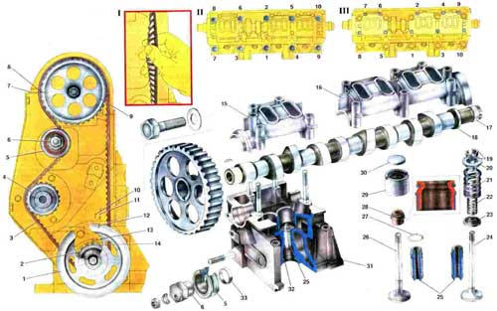

Рис. 13. Газораспределительный механизм. 1. Шкив на полипчатом валу для привода генератора; 2. Зубчатый шкив на коленчатом валу для привода распределительного вала; 3. Зубчатый ремень привода распределительного вала; 4. Шкив насоса охлаждающей жидкости; 5. Натяжной ролик; 6. Эксцентриковая ось натяжного ролика; 7. Установочная метка (усик) на задней крышке зубчатого ремня; 8. Установочная метка на шкиве распределительного вала; 9. Шкив распределительного вала; 10. Метка опережения зажигания на 5° на передней крышке зубчатого ремня; 11. Метка опережения зажигания на О'; 12. Метка ВМТ на шкиве привода генератора; 13. Установочная метка на крышке масляного насоса; 14. Метка ВМТ на зубчатом шкиве коленчатого вала; 15. Передний корпус подшипников распределительного вала; 16. Задний корпус подшипников распределительного вала; 17. Эксцентрик на распределительном валу для привода топливного насоса; 18. Распределительный вал; 19. Сухари клапана; 20. Тарелка клапана; 21. Наружная пружина клапана; 22. Внутренняя пружина клапана; 23. Опорная шайба пружин; 24. Впускной клапан; 25. Направляющие втулки клапана; 26. Выпускной клапан; 27. Стопорное кольцо; 28. Маслоотражательный колпачок; 29. Толкатель клапана; 30. Регулировочная шайба; 31. Головка цилиндров; 32. Седло клапана; 33. Дистанционное кольцо; 34. I. Проверка натяжения ремня; 35. II. Порядок затягивания болтов крепления головки цилиндров; 36. III. Порядок затягивания гаек крепления корпусов подшипников распределительного вала.

Газораспределительный механизм обеспечивает наполнение цилиндров двигателя свежим зарядом горючей смеси и выпуск отработавших газов в соответствии с требованиями рабочего процесса в каждом из цилиндров двигателя. Этот механизм характеризуется верхним рядным расположением клапанов.

Распределительный вал 18, управляющий открытием и закрытием клапанов, расположен в головке цилиндров и приводится во вращение от коленчатого вала зубчатым ремнем 3. Клапаны приводятся в действие непосредственно кулачками распределительного вала через цилиндрические толкатели 29 без промежуточных рычагов. В гнезде толкателя находится шайба 30, подбором которой регулируется зазор в клапанном механизме.

Эластичный зубчатый ремень приводит во вращение и шкив 4 насоса охлаждающей жидкости. Ролик 5 служит для натяжения ремня. Он вращается на эксцентричной оси 6, прикрепленной к головке цилиндров. Поворачивая ось 6 относительно шпильки крепления, изменяют натяжение ремня. Натяжение ремня считается нормальным, если в средней части ветви между шкивами распределительного и коленчатого валов ремень закручивается усилием пальцев в 1,5-2 кгс.

Благодаря строгой ориентации шпоночных пазов в ведущем 2 и ведомом 9 шкивах относительно зубьев и соответствующего зацепления их с зубчатым ремнем обеспечиваются требуемые фазы газораспределения. Проверка правильного взаимного расположения шкивов привода производится следующим образом: коленчатый вал поворачивается до положения, при котором поршень первого цилиндра находится в ВМТ такта сжатия (оба клапана закрыты, а метка на шкиве коленчатого вала совмещена с меткой 13 на крышке масляного насоса). При этом метка 8 должна совпадать с меткой 7 на задней крышке зубчатого ремня, а метка на маховике должна находиться против среднего деления шкалы на картере сцепления.

Если метки не совпадают, то ослабляют ремень натяжным роликом, снимают со шкива распределительного вала, корректируют положение шкива, снова надевают ремень на шкив и слегка натягивают натяжным роликом. Опять проверяют совпадение установочных меток, провернув коленчатый вал на два оборота по часовой стрелке.

Не допускается проворачивать коленчатый и распределительный валы двигателей 2108 и 21081, если не установлен ремень привода распределительного вала, т.к. поршни в ВМТ упрутся в клапаны, и детали двигателя будут повреждены. Кроме того, коленчатый вал допускается проворачивать только за борт крепления шкива привода генератора и только в сторону затягивания болта (по часовой стрелке). Не допускается проворачивать коленчатый вал за шкив распределительного вала или за болт его крепления.

Распределительный вал, отлитый из чугуна, имеет пять опорных шеек, которые вращаются в гнездах, выполненных в головке цилиндров и в корпусах 15 и 16 подшипников распределительного вала. На валу имеется эксцентрик 17 для привода топливного насоса. Задний торец распределительного вала имеет паз для соединения с датчиком-распределителем зажигания двигателя.

От осевых перемещений распределительный вал удерживается упорным буртиком вала, располагаемым между торцем задней опоры вала и корпусом вспомогательных агрегатов. Для повышения износостойкости рабочие поверхности кулачков, эксцентрика и поверхность под сальник отбеливаются. Глубина отбеленного слоя не менее 0,2 мм.

Клапаны (впускной 24 и выпускной 26), служащие для периодического открытия и закрытия отверстий впускных и выпускных каналов, расположены в головке цилиндров наклонно в ряд.

Впускной клапан изготовлен из хромокремнистой стали. Его головка имеет больший диаметр для лучшего наполнения цилиндра. Выпускной клапан выполнен составным: стержень из хромоникельмолибденовой стали с лучшей износостойкостью на трение и хорошей теплопроводностью для отвода тепла от головки клапана к его направляющей втулке, а головка — из жаропрочной хромоникельмарганцовистой стали. Кроме того, рабочая фаска выпускного клапана, работающая при высоких температурах в агрессивной среде отработавших газов, имеет наплавку из жаростойкого сплава.

Направляющие втулки клапанов изготовлены из чугуна, запрессованы в головку цилиндров, и от возможного выпадания удерживаются стопорными кольцами 27. Отверстия во втулках окончательно обрабатываются в сборе с головкой цилиндров, что обеспечивает узкий допуск на диаметр отверстия и точность его расположения по отношению к рабочим фаскам седла и клапана. В отверстиях направляющих втулок имеются спиральные канавки для смазки. У втулок впускных клапанов канавки нарезаны до половины длины отверстия, а у втулок выпускных клапанов — по всей длине отверстия.

Сверху на направляющие втулки надеваются колпачки 28 из фторкаучуковой резины со стальным арматурным кольцом, которые охватывают стержень клапана и служат для уменьшения проникновения масла в камеру сгорания через зазоры между направляющей втулкой и стержнем клапана.

Пружины (наружная 21 и внутренняя 22) прижимают клапан к седлу и не позволяют ему отрываться от привода. Пружины нижними концами опираются на опорную шайбу 23. Верхняя опорная тарелка 20 пружин удерживается на стержне клапана двумя сухарями 19, имеющими в сложенном виде форму усеченного конуса. Сухари имеют три внутренних буртика, которые входят в выточки на стержне клапана. Такая конструкция обеспечивает как надежное соединение, так и поворот клапанов при работе, благодаря чему они изнашиваются равномернее.

Толкатели 29 предназначены для передачи усилия от кулачков распределительного вала к клапанам. Толкатели изготовлены в виде цилиндрических стаканов и находятся в направляющих головки цилиндров. В торцевом углублении толкателя размещается регулировочная шайба 30 определенной толщины, обеспечивающая необходимый зазор между кулачком распределительного вала и толкателем с шайбой.

Шайбы сделаны из стали 20Х и для увеличения твердости поверхности подвергнуты нитроцементации. В запасные части поставляются регулировочные шайбы толщиной от 3 до 4,5 мм с интервалом через каждые 0,05 мм. Толщина шайбы маркируется на ее поверхности. Шайбу необходимо устанавливать в толкатель маркировкой вниз.

При работе двигателя толкатели все время провертываются вокруг своих осей, что необходимо для их равномерного износа. Вращение толкателей достигается за счет смещения оси кулачка относительно оси толкателя на 1 мм.

**Фазы газораспределения двигателя ВАЗ 21081**

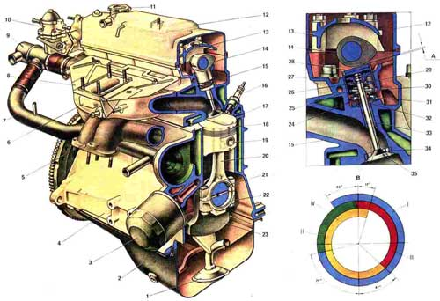

**Рис. 14. Двигатель (поперечный разрез).** 1. Приемник масляного насоса; 2. Масляный картер; 3. Масляный фильтр; 4. Блок цилиндров; 5. Выпускной коллектор; 6. Впускной трубопровод; 7. Подводящая труба насоса охлаждающей жидкости; 8. Теплоизолирующий экран карбюратора; 9. Термостат; 10. Топливный насос; 11. Крышка маслозаливной горловины; 12. Крышка головки цилиндров; 13. Передний корпус подшипников распределительного вала; 14. Распределительный вал; 15. Головка цилиндров; 16. Свеча зажигания; 17. Прокладка головки цилиндров; 18. Поршень; 19. Поршневой палец; 20. Шатун; 21. Вкладыш шатунного подшипника коленчатого вала; 22. Крышка шатуна; 23. Коленчатый вал; 24. Маслоотражательный колпачок; 25. Толкатель; 26. Сухарь клапана; 27. Тарелка пружин; 28. Регулировочная шайба; 29. Внутренняя пружина клапана; 30. Наружная пружина клапана; 31. Опорная шайба пружин; 32. Стопорное кольцо; 33. Направляющая втулка клапана; 34. Седло клапана; 35. Впускной клапан; 36. А.Зазор в механизме привода клапанов на холодном двигателе: 0,2 мм для впускных клапанов и 0,35 мм для выпускных; 37. В.Диаграмма фаз газораспределения; 38. I.Впуск горючей смеси; 39. II.Сжатие; 40. III.Рабочий ход; 41. IV.Выпуск.

Фазы газораспределения. За один рабочий цикл в цилиндре двигателя происходит четыре такта — впуск горючей смеси, сжатие, рабочий ход и выпуск отработавших газов. Эти такты осуществляются за два оборота коленчатого вала, т.е. каждый такт происходит за пол-оборота (180°) коленчатого вала.

Впускной клапан начинает открываться с опережением, т.е. до подхода поршня к верхней мертвой точке (ВМТ) на расстояние, соответствующее 33° поворота коленчатого вала до ВМТ. Это необходимо для того, чтобы клапан был полностью открытым, когда поршень пойдет вниз, и через полностью открытое впускное отверстие поступило по возможности больше свежей горючей смеси.

Впускной клапан закрывается с запаздыванием, т.е. после прохождения поршнями нижней мертвой точки (НМТ) на расстоянии, соответствующем 79° поворота коленчатого вала после НМТ. Вследствие инерционного напора струи всасываемой горючей смеси она продолжает поступать в цилиндр, когда поршень уже начал движение вверх, и тем самым обеспечивается лучшее наполнение цилиндра. Таким образом, впуск практически происходит за время поворота коленчатого вала на 292°.

Выпускной клапан начинает открываться еще до полного окончания рабочего хода, до подхода поршня к НМТ на расстояние, соответствующее 47 поворота коленчатого вала до НМТ. В этот момент давление в цилиндре еще довольно велико, и газы начинают интенсивно истекать из цилиндра, в результате чего их давление и температура быстро падают. Это значительно уменьшает работу двигателя во время выпуска и предохраняет двигатель от перегрева.

Выпуск продолжается и после прохождения поршнем ВМТ, т.е. когда коленчатый вал повернется на 17 после ВМТ. Таким образом, продолжительность выпуска составляет 244°.

Из диаграммы фаз видно, что существует такой момент (50° поворота коленчатого вала около ВМТ), когда открыты одновременно оба клапана — впускной и выпускной. Такое положение называется перекрытием клапанов. Из-за малого промежутка времени перекрытие клапанов не приводит к проникновению отработавших газов во впускной трубопровод, а наоборот, инерция потока отработавших газов вызывает подсос горючей смеси в цилиндр и тем самым улучшает его наполнение.

Описанные фазы газораспределения имеют место при зазоре А между кулачком распределительного вала и толкателем клапана на холодном двигателе.

Чтобы обеспечить согласование моментов открытия и закрытия клапанов с углами поворота коленчатого вала (т.е. обеспечить правильную установку фаз газораспределения), на деталях двигателя имеются метки: 7 — на задней крышке зубчатого ремня; 8 — на шкиве распределительного вала; 10 и 11 — на передней крышке зубчатого ремня; 12 — на шкиве привода генератора; 13 — на крышке масляного насоса; 14 — на зубчатом шкиве коленчатого вала.

Если фазы газораспределения установлены правильно, то при положении поршня первого цилиндра в ВМТ в конце такта сжатия метка 7 на задней крышке зубчатого ремня должна совпадать с меткой 8 на шкиве распределительного вала, а метка 14 на зубчатом шкиве коленчатого вала — с меткой 13 на крышке масляного насоса.

Когда полость привода распределительного вала закрыта передней крышкой, то положение коленчатого вала можно определить по меткам на шкиве привода генератора и передней крышке зубчатого ремня. При положении поршня четвертого цилиндра в ВМТ метка 12 на шкиве должна совпадать с меткой 11 на крышке привода распределительного вала. Кроме того, можно пользоваться меткой 20 на маховике и шкалой 19 в люке картера сцепления. Одно деление шкалы соответствует повороту коленчатого вала на Г. При совпадении меток регулируются натяжение ремня и зазоры А в клапанном механизме.

Порядок работы двигателя. Для плавной работы многоцилиндрового двигателя и уменьшения неравномерных нагрузок на коленчатый вал рабочие процессы в различных цилиндрах должны происходить в определенной последовательности (порядке). Порядок работы цилиндров двигателя зависит от расположения шеек коленчатого вала и кулачков распределительного вала и у двигателей семейства 2108 составляет 1-3-4-2.

Когда в первом цилиндре поршень движется вниз в диапазоне от 0° до 180° поворота, происходит сгорание и расширение газов. Во время расширения газы совершают полезную работу, поэтому этот такт называют рабочим ходом. Третий цилиндр отстает от первого на 180°, и в нем поршень движется вверх, осуществляя сжатие рабочей смеси. В четвертом цилиндре, отстающем от первого на 360°, а от третьего на 180°, поршень движется вниз, и происходит впуск горючей смеси. И, наконец, во втором цилиндре, отстающем по циклу рабочего процесса на 540° от первого цилиндра, в это время поршень движется вверх, и происходит выпуск отработавших газов. Аналогично в диапазоне от 180° до 360° поворота первой шатунной шейки рабочий ход происходит в третьем цилиндре, сжатие — в четвертом, впуск — во втором и выпуск в первом и т.д.